GROHE Brausestange Rainshower Aqua 101673 600mm phantom black
GROHE

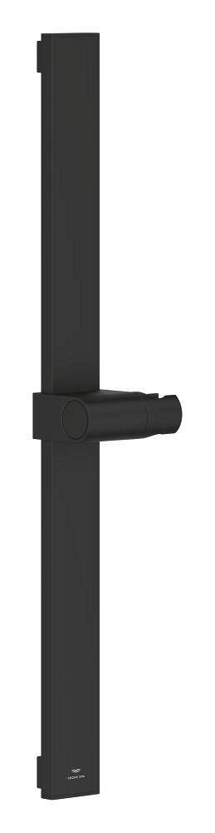Eigenschaften
HAN:
101673KF00
Ausführung
gerade
Länge (mm)
600,00

